 | COLÉGIO PEDRO II – UNIDADE ESCOLAR SÃO CRISTÓVÃO III  SEGUNDA ETAPA LETIVA / 2011 - RECUPERAÇÃO  PROVA DE MATEMÁTICA I – 1ª SÉRIE - MANHÃ  COORDENADORA: MARIA HELENA M. M. BACCAR  PROFESSOR: ___________________________ DATA: ____________ | NOTA:
NOME: __________________________________________________ Nº: ______ TURMA: _______

ESTA PROVA VALE 5,0 PONTOS.
NÃO SERÃO ACEITAS RESPOSTAS SEM AS DEVIDAS JUSTIFICATIVAS.

Questão 1 – Valor: 1,0

Determine o conjunto A – B, considerando os intervalos $A=[−2,3 [$ e $B=[0,3]$.

Questão 2 – Valor: 1,0
Determine o domínio da função $f(x)=\frac{2x−1}{\sqrt{3x+2}}$.

Questão 3 – Valor: 1,0
Considere as funções $f(x)=\frac{2x−1}{\sqrt{x+2}}$ e $g(x)=2x²−1$. Determine o valor de $f(7)−g\left(−1\right)$.

Questão 4 – Valor: 1,0

Determine a lei da função afim f(x) = y , cujo gráfico está representado abaixo.
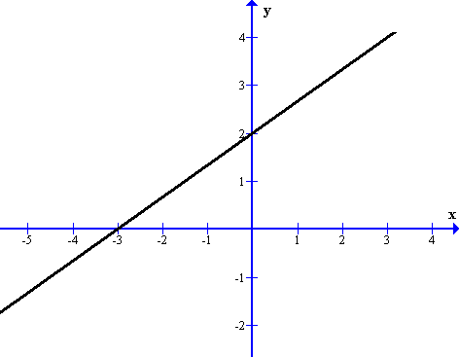

Questão 5 – Valor: 1,0

A promoção de uma mercadoria em um supermercado está representada, no gráfico abaixo, por 6 pontos de uma mesma reta. Quanto mais se compra, menos se paga por cada unidade.
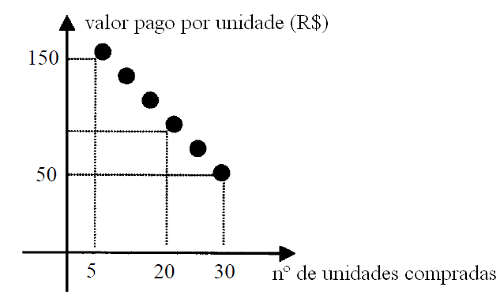

Determine o valor total de uma compra com 20 unidades.

